Цель: развивать сенсорные способности, воспитывать дружелюбное отношение к персонажам и друг к другу.
Обучающие задачи:
-формировать умение называть в окружающей обстановке один и много предметов;
-побуждать узнавать домашних животных и их детенышей;
-развивать речевую активность;
Развивающие задачи:
-развивать подвижность пальцев;
-закреплять знания о геометрических фигурах и цвете;
-закреплять умения читать стихи;
Воспитывающие задачи:
-воспитывать проявление заботы.
Предварительная работа:
-закрепление знаний о геометрических фигурах и цвете;
-знакомство с дикими и домашними животными и их детенышами;
-разучивание стихотворения.
Методы и приемы:
-сюрпризный момент – чудо паровозик;
-пальчиковая игра;
-чтение стихотворения;
-дидактически е игры: «Найди дверь для домика», «Мамы и детки», «Кто как кричит? »
Материалы и оборудование: игрушки мишки большой и маленький, дидактические игры: «Найди дверь для домика», «Мамы и детки», «Кто как кричит? »
Вводная часть (1мин):
Воспитатель: Дети посмотрите к нам сегодня пришли гости. Давайте мы с ними поздороваемся с помощью игры «Здравствуйте».
Здравствуйте ладошки, хлоп-хлоп-хлоп.
Здравствуйте ножки. Топ- топ-топ.
Здравствуйте, щечки. Плюх-плюх-плюх.
Пухленькие щечки. Плюх-плюх-плюх.
Здравствуйте, губки, чмок-чмок-чмок.
Здравствуй, мой носик, бип-бип- бип.
Здравствуйте гости! Привет!
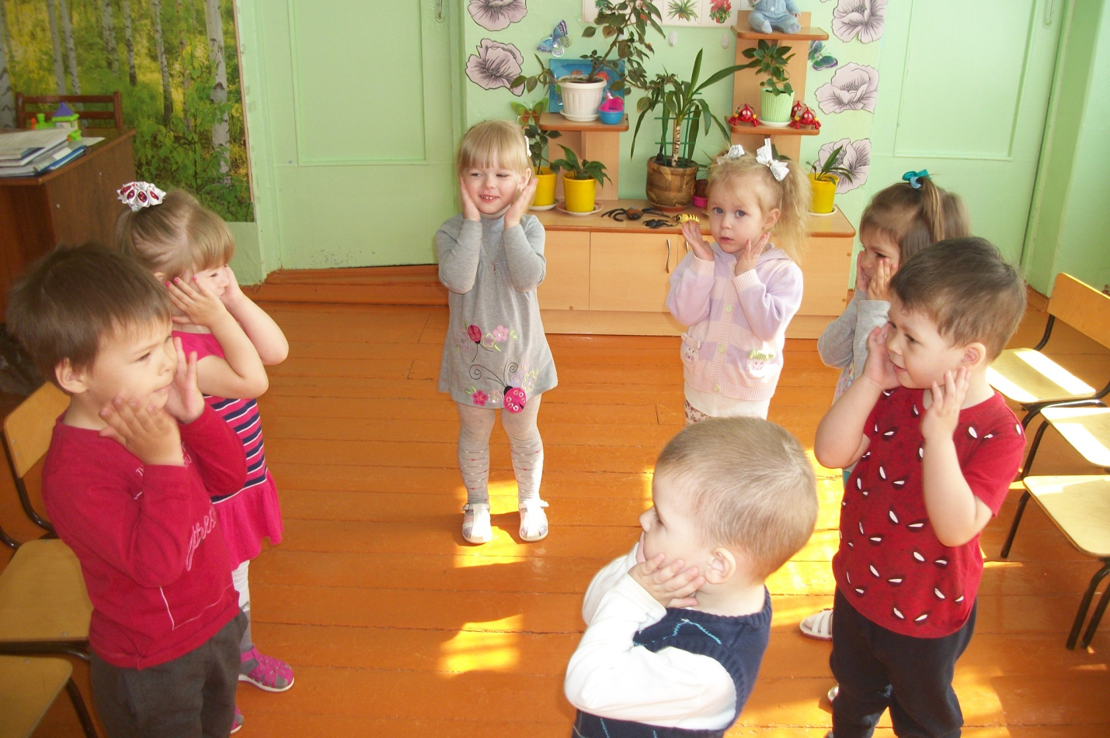
Воспитатель: Ребята, а сейчас я вам спою песенку, а вы угадайте, чья это песенка.
У-у-у-у-чух-чох-чох!
Дети: Это паровозик.
Основная часть (7мин):
Воспитатель:А сейчас мы с вами отправимся в путешествие на паровозе. Я паровоз, а вы вагончики. Поехали!
Загудел паровоз
И вагончики повез
Чох-чох, чу-чу!
Далеко я укачу.
Вот и первая остановка.
Посмотрите, ребята, здесь что-то лежит.
Что это, Вероника?
Дети: Фигуры.
Правильно, это геометрические фигуры.
Возьмите каждый по фигуре. Назовите, что вы взяли.
Дети называют (квадрат, круг, треугольник) .
А какого они цвета?
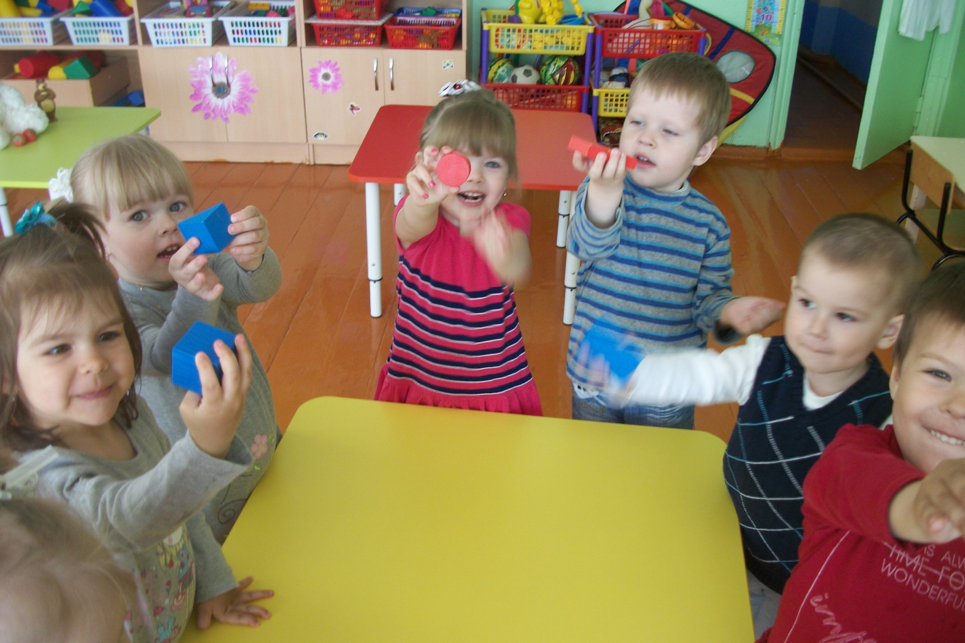
Ребята, у меня есть домики, но у них нет дверей. Давай подберём двери для наших домиков (по форме и цвету).
Дидактическая игра «Подбери дверь для домика».
Молодцы ребята, все сделали правильно.
А сейчас отправляемся дальше.
Ту-ту-у-у! Поехали!
Вот и остановка.
Ой, ребята, посмотрите, кто это здесь сидит?
Дети: Мишки.
Воспитатель: А какие они?
Дети: это медведь большой. А этот мишка маленький.
Вос-ль: Что-то Мишки грустные сидят, давайте их развеселим. Прочитаем для них стихи.
Кто хочет. Прочитай Полина.
«Уронили Мишку на пол,
Оторвали Мишке лапу,
Все равно его не брошу,
Потому что он хороший! »
Кто еще хочет мишкам стихотворение прочитать.
Молодцы, Мишкам понравилось, наши мишки заулыбались.
А давайте Мишек угостим. Что любят Мишки?
Дети: Ягоды, мед (имитация угощения). Дети угощают мишек.
До свидания, мишки.
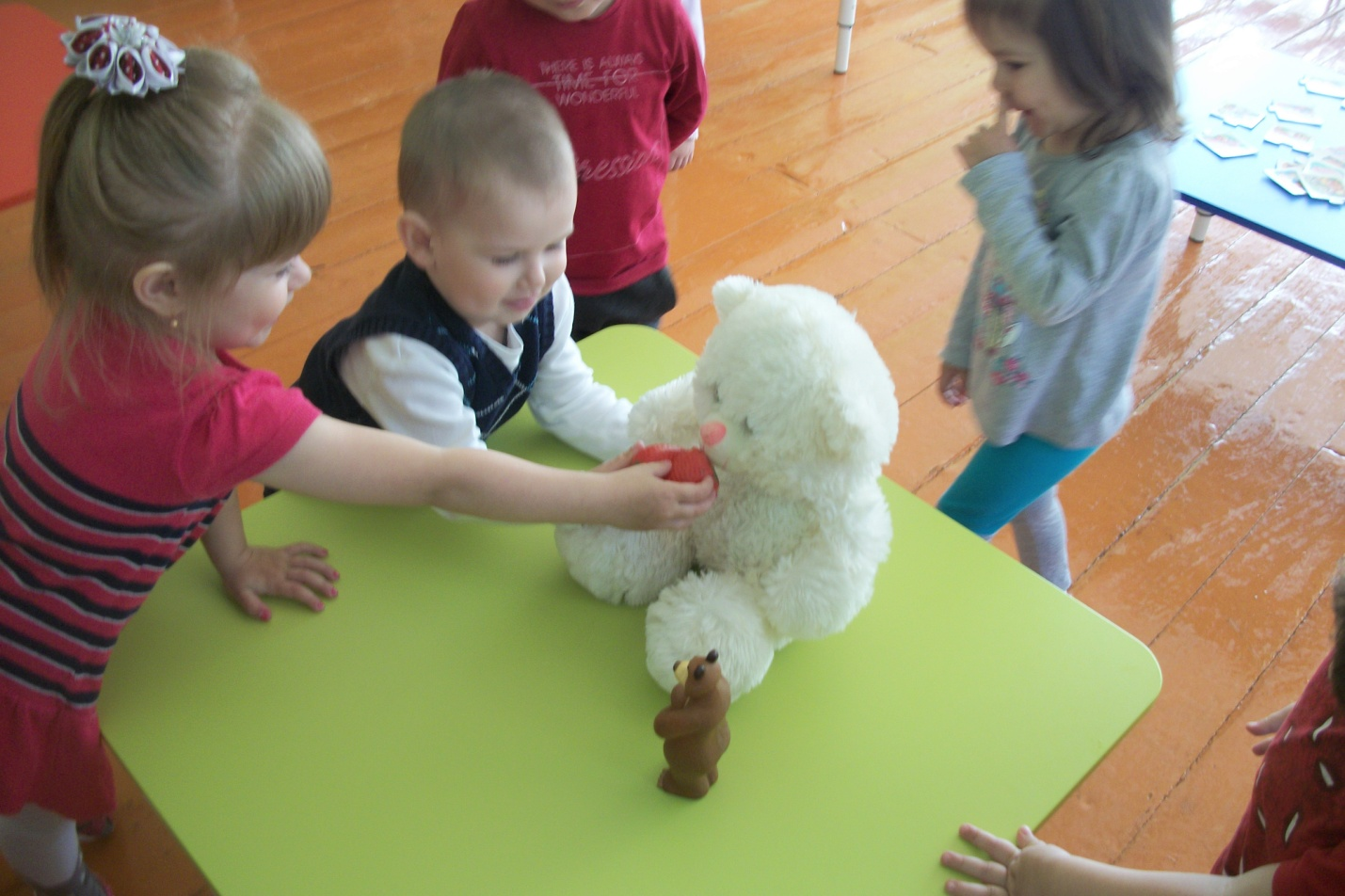
Воспитатель: Мы отправляемся дальше. Занимайте свои места в поезде.
Ту-ту-у-у! Поехали.
Паровоз, паровоз,
Маленький, блестящий
Ты вагоны повез,
Словно настоящий!
Ту-ту-у-у! Приехали!
Воспитатель: Ребята, посмотрите, здесь потерялись детеныши животных. Поможем им найти своих мам.
Дидактическая игра «Чей малыш». («Кто как кричит? »)
Молодцы, все сделали правильно!
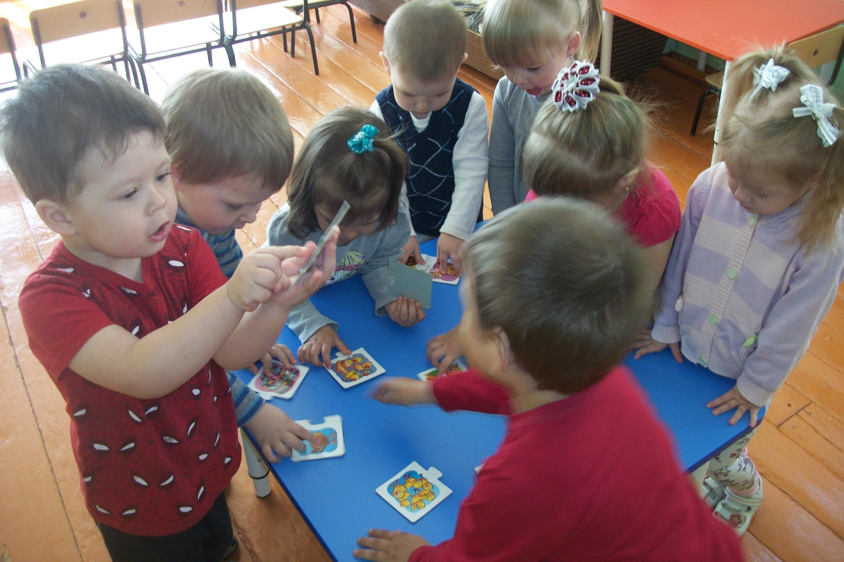
Заключительная часть (2мин):
А сейчас нам с вами надо возвращаться в нашу группу. Поехали!
«Чох-чох, чу-чу
Далеко укачу! »
Вот мы и приехали в детский сад.
Ребята, посмотрите и скажите, что у нас есть в группе.
Дети: Столы, стулья, шкаф.
Воспитатель:А сколько столов у нас?
Дети: Много.
Воспитатель:А сколько стульев?
Дети: Много.
Воспитатель:А сколько шкафов?
Дети: Один.
Воспитатель:Молодцы ребята.
- Вы молодцы, со всеми заданьями справились, путешествие наше закончилось. Вам понравилось?

